3.2 User Requirement Definition

Function Requirement Definition: ระบบจัดการบัญชี

Use Case Diagram Level 0: ระบบจัดการบัญชี

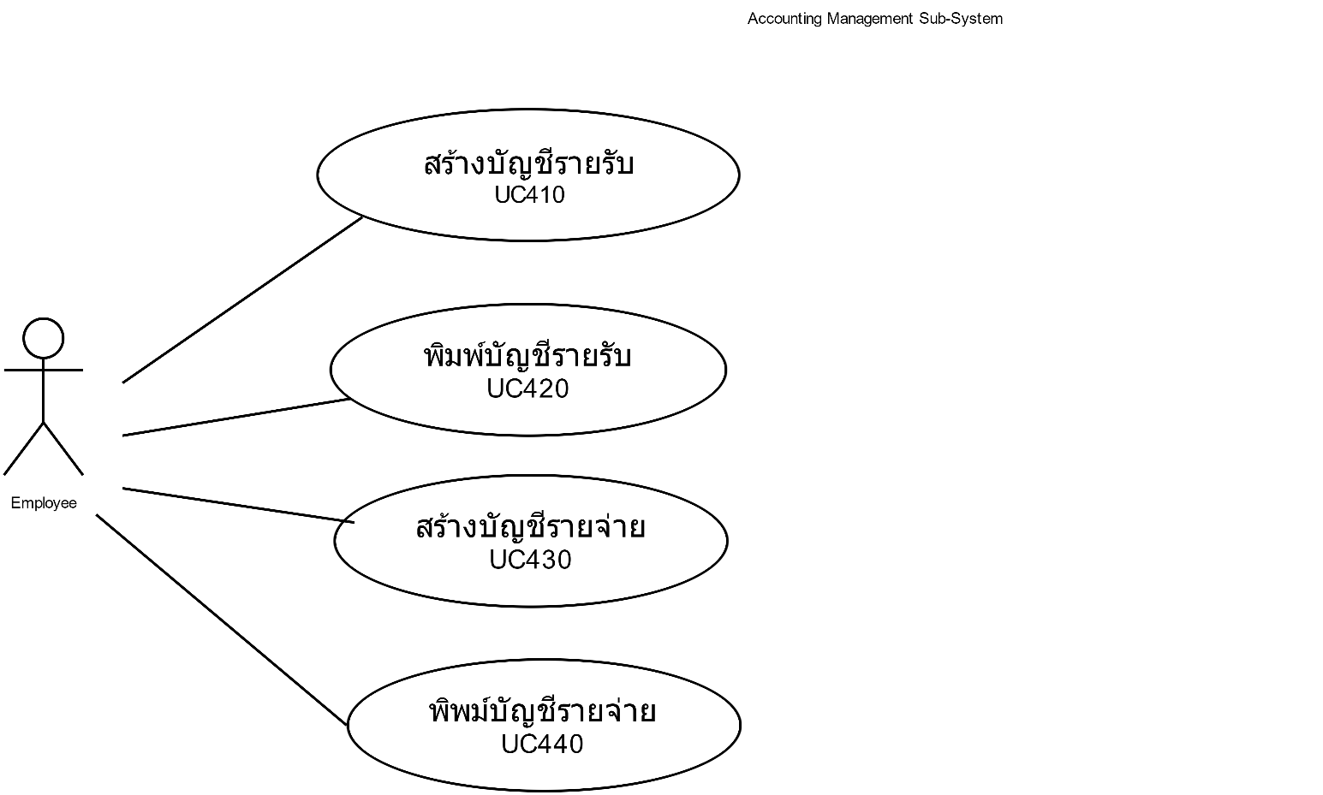

Use Case: UC410

Requirement ID: TLS-REQ-410

Diagram

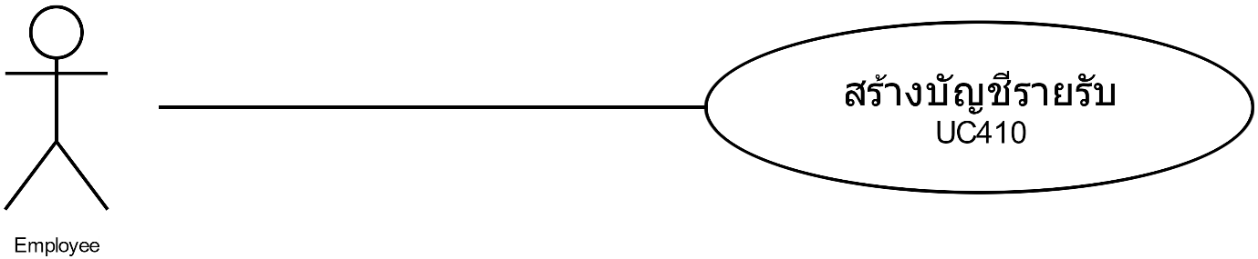

Brief Description

สำหรับให้พนักงานสร้างบัญชีรายรับ

Initial Step-By-Step Description

1. พนักงานต้องการทำบัญชีรายรับ
2. พนักงานเลือก “Crate Revenue”
3. ระบบจะดึงข้อมูลการขายมาใส่ในตารางให้โดยอันโนมัติ
4. ระบบแสดงข้อมูลของบัญชีรายรับทั้งหมด
5. พนักงานกดปุ่ม “ยืนยัน” เพื่อบันทึกการเปลี่ยนแปลง
6. ระบบแสดงการแจ้งเตือน “บันทึกข้อมูลเรียบร้อยแล้ว”

Xref:

Non-functional requirements definition

-

Use Case: UC420

Requirement ID: TLS-REQ-420

Diagram

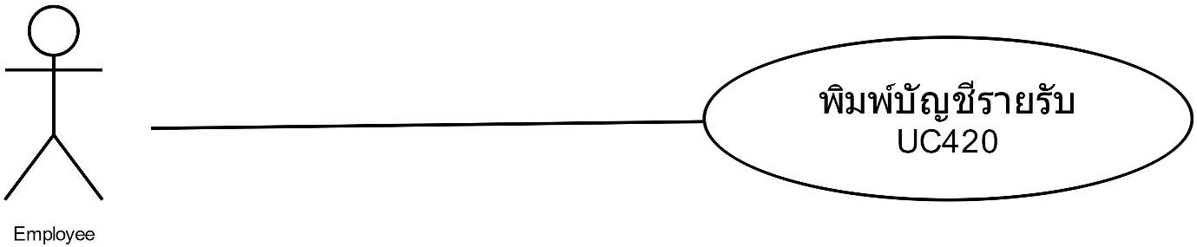

Brief Description

สำหรับให้พนักงานพิมพ์บัญชีรายรับ

Initial Step-By-Step Description

1. พนักงานต้องการพิมพ์บัญชีรายรับ
2. พนักงานเลือก “Print Revenue Report”
3. ระบบแสดงข้อมูลของบัญชีรายรับทั้งหมด
4. พนักงานกดปุ่ม “พิมพ์” เพื่อสั่งให้พิมพ์บัญชีรายรับ
5. ระบบพิมพ์บัญชีรายรับออกมา
6. ระบบแสดงการแจ้งเตือน “พิมพ์ข้อมูลเรียบร้อยแล้ว”

Xref:

Non-functional requirements definition

-

Use Case: UC430

Requirement ID: TLS-REQ-430

Diagram

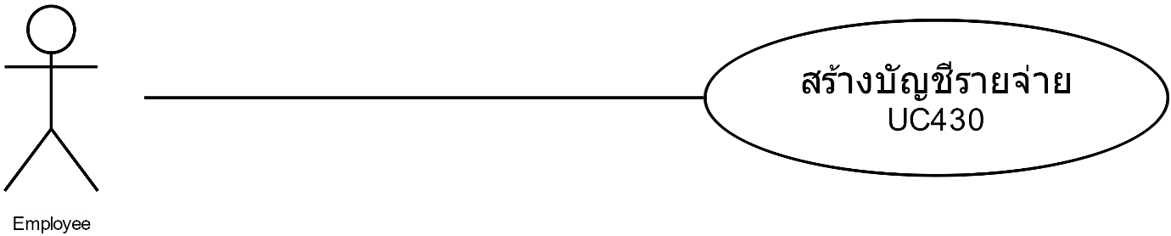

Brief Description

สำหรับให้พนักงานสร้างบัญชีรายจ่าย

Initial Step-By-Step Description

1. พนักงานต้องการทำบัญชีรายจ่าย
2. พนักงานเลือก “Crate Expense”
3. ระบบจะดึงข้อมูลการซื้อมาใส่ในตารางให้โดยอันโนมัติ
4. ระบบแสดงข้อมูลของบัญชีรายจ่ายทั้งหมด
5. พนักงานกดปุ่ม “ยืนยัน” เพื่อบันทึกการเปลี่ยนแปลง
6. ระบบแสดงการแจ้งเตือน “บันทึกข้อมูลเรียบร้อยแล้ว”

Xref:

Non-functional requirements definition

-

Use Case: UC440

Requirement ID: TLS-REQ-440

Diagram

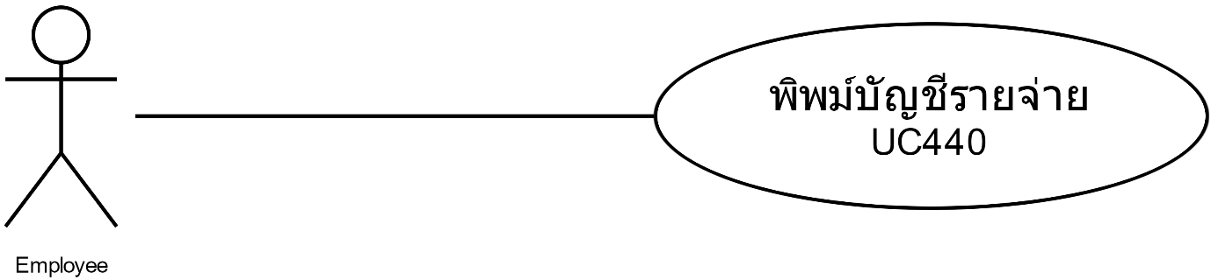

Brief Description

สำหรับให้พนักงานพิมพ์บัญชีรายจ่าย

Initial Step-By-Step Description

1. พนักงานต้องการพิมพ์บัญชีรายจ่าย
2. พนักงานเลือก “Print Expense Report”
3. ระบบแสดงข้อมูลของบัญชีรายจ่ายทั้งหมด
4. พนักงานกดปุ่ม “พิมพ์” เพื่อสั่งให้พิมพ์บัญชีรายจ่าย
5. ระบบพิมพ์บัญชีรายจ่ายออกมา
6. ระบบแสดงการแจ้งเตือน “พิมพ์ข้อมูลเรียบร้อยแล้ว”

Xref: [Tailor Shop-SRS]/4.1.1/pg.7-8

Non-functional requirements definition

-

**4. System Requirement Specification**

**4.1 หมวดเพิ่มบัญชีรายรับ**

|  |  |
| --- | --- |
| Use Case Name:: | **หมวดเพิ่มบัญชีรายรับ**:: UC410 |
| Requirement ID:: | TLS-REQ-410 |
| Xref:: |  |
| Actor:: | พนักงาน |
| Priority:: | High |
| Status:: | Complete |
| Pre-conditions  /Assumptions:: | ระบบแสดงเมนูของระบบ |
| Post-conditions:: | - |
| Flow of Events:: | 1. ระบบแสดงเมนูของระบบ 2. พนักงานต้องการทำบัญชีรายรับ 3. พนักงานเลือก “Crate Revenue” 4. ระบบจะดึงข้อมูลการขายมาใส่ในตารางให้โดยอันโนมัติ 5. ระบบแสดงข้อมูลของบัญชีรายรับทั้งหมด 6. พนักงานกดปุ่ม “ยืนยัน” เพื่อบันทึกการเปลี่ยนแปลง [A1] 7. ระบบแสดงการแจ้งเตือน “บันทึกข้อมูลเรียบร้อยแล้ว” |
| Alternative of Events:: | [A1] พนักงานกดปุ่มยกเลิกในกรณีที่ต้องการยกเลิกการบันทึกบัญชีรายรับ |
| Exception Flow of Events:: | - |
| UI Xref:: |  |
| Note:: | ไม่มี |

**4.2 หมวด**พิมพ์บัญชีรายรับ

|  |  |
| --- | --- |
| Use Case Name:: | **หมวด**พิมพ์บัญชีรายรับ:: UC420 |
| Requirement ID:: | TLS-REQ-420 |
| Xref:: |  |
| Actor:: | พนักงาน |
| Priority:: | High |
| Status:: | Complete |
| Pre-conditions  /Assumptions:: | ระบบแสดงเมนูของระบบ |
| Post-conditions:: | - |
| Flow of Events:: | 1. ระบบแสดงเมนูของระบบ 2. พนักงานต้องการพิมพ์บัญชีรายรับ 3. พนักงานเลือก “Print Revenue Report” 4. ระบบแสดงข้อมูลของบัญชีรายรับทั้งหมด 5. พนักงานกดปุ่ม “พิมพ์” เพื่อสั่งให้พิมพ์บัญชีรายรับ [A1] 6. ระบบพิมพ์บัญชีรายรับออกมา 7. ระบบแสดงการแจ้งเตือน “พิมพ์ข้อมูลเรียบร้อยแล้ว” |
| Alternative of Events:: | [A1] พนักงานกดปุ่มยกเลิกในกรณีที่ต้องการยกเลิกการพิมพ์บัญชีรายรับ |
| Exception Flow of Events:: | - |
| UI Xref:: |  |
| Note:: | ไม่มี |

**4.3 หมวดเพิ่มบัญชีรายจ่าย**

|  |  |
| --- | --- |
| Use Case Name:: | **หมวดเพิ่มบัญชีรายจ่าย**:: UC430 |
| Requirement ID:: | TLS-REQ-430 |
| Xref:: |  |
| Actor:: | พนักงาน |
| Priority:: | High |
| Status:: | Complete |
| Pre-conditions  /Assumptions:: | ระบบแสดงเมนูของระบบ |
| Post-conditions:: | - |
| Flow of Events:: | 1. ระบบแสดงเมนูของระบบ 2. พนักงานต้องการทำบัญชีรายจ่าย 3. พนักงานเลือก “Crate Expense” 4. ระบบจะดึงข้อมูลการซื้อมาใส่ในตารางให้โดยอันโนมัติ 5. ระบบแสดงข้อมูลของบัญชีรายจ่ายทั้งหมด 6. พนักงานกดปุ่ม “ยืนยัน” เพื่อบันทึกการเปลี่ยนแปลง[A1] 7. ระบบแสดงการแจ้งเตือน “บันทึกข้อมูลเรียบร้อยแล้ว” |
| Alternative of Events:: | [A1] พนักงานกดปุ่มยกเลิกในกรณีที่ต้องการยกเลิกการบันทึกบัญชีรายจ่าย |
| Exception Flow of Events:: | - |
| UI Xref:: |  |
| Note:: | ไม่มี |

**4.4 หมวด**พิมพ์บัญชีรายจ่าย

|  |  |
| --- | --- |
| Use Case Name:: | **หมวด**พิมพ์บัญชีรายจ่าย:: UC440 |
| Requirement ID:: | TLS-REQ-440 |
| Xref:: |  |
| Actor:: | พนักงาน |
| Priority:: | High |
| Status:: | Complete |
| Pre-conditions  /Assumptions:: | ระบบแสดงเมนูของระบบ |
| Post-conditions:: | ระบบแสดงหน้าจอรายการข้อมูลพนักงาน |
| Flow of Events:: | 1. ระบบแสดงเมนูของระบบ 2. พนักงานต้องการพิมพ์บัญชีรายจ่าย 3. พนักงานเลือก “Print Expense Report” 4. ระบบแสดงข้อมูลของบัญชีรายจ่ายทั้งหมด 5. พนักงานกดปุ่ม “พิมพ์” เพื่อสั่งให้พิมพ์บัญชีรายจ่าย [A1] 6. ระบบพิมพ์บัญชีรายจ่ายออกมา 7. ระบบแสดงการแจ้งเตือน “พิมพ์ข้อมูลเรียบร้อยแล้ว” |
| Alternative of Events:: | [A1] พนักงานกดปุ่มยกเลิกในกรณีที่ต้องการยกเลิกการพิมพ์บัญชีรายรจ่าย |
| Exception Flow of Events:: | - |
| UI Xref:: |  |
| Note:: | ไม่มี |